A31

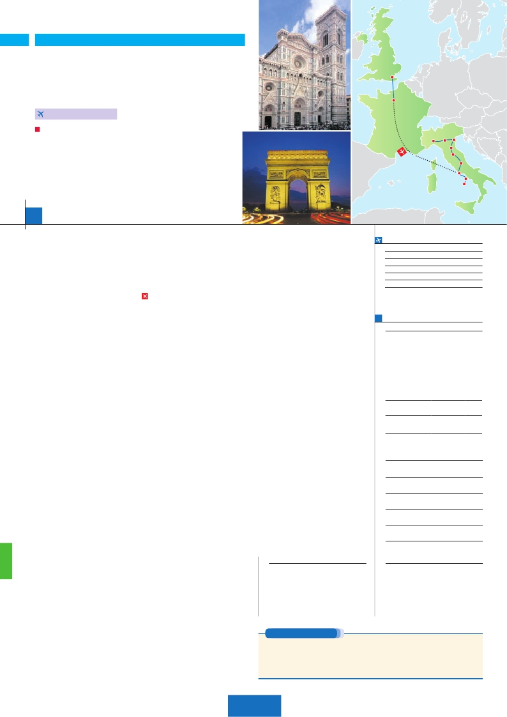

Inicio Londres - Fin Milán

LONDRES Y PARÍS

**+** ITALIA ARTÍSTICA

Londres

**3** noches en Londres,**4** París,**3** Roma,**1** Florencia,**2** Venecia y**1** Milán

**PARíS-ROMA EN AVIóN**

París

DOS OPCIONES

**1.** Alojamiento y desayuno:

• Visitas panorámicas a: Venecia, Florencia, Roma, Londres y París

• Crucero por las típicas islas venecianas. Asís, Padua y Verona

• Audiencia Papal

• París iluminado. Subida a la Torre Eiffel. Paseo en barco por el Sena

**2.** Con 7 comidas más:

• Mismas visitas incluidas en la opción 1

• Roma Barroca, Museos Vaticanos y Capilla Sixtina

15 días

...  desde 1.730 $ USA

Milán

Verona

Venecia

Padua

Florencia

Asís

Roma   Nápoles

Capri

**DÍA 1.** (Lunes)**LONDRES**

Ciudad     Baja   Media Alta  Spto.

Llegada a Londres. Asistencia en el aeropuerto

y traslado al hotel. Tiempo libre. Alojamiento.

**DÍA 2.** (Martes)**LONDRES**

Desayuno. Por la mañana efectuaremos la vi-

sita panorámica de la ciudad, admiraremos el

Palacio Real, el Palacio de Westminster. La

famosa Torre del Reloj, mas conocida como el

«Big Ben», el Palacio de Buckingham, etc.

Tiempo libre. Alojamiento.

**DÍA 3.** (Miércoles)**LONDRES**

Desayuno. Día libre en la ciudad más cosmo-

polita del mundo,y con más clase, donde lo clá-

sico se junta con lo más moderno, sus calles

siempre llenas de gente, sus parques, tranqui-

los pero a la vez concurridos, y una diversidad

que la hacen única en el mundo, podrán dis-

frutar de su tiempo para efectuar compras y

visitas de interés. Asimismo, le proponemos

visitar opcionalmente el castillo de Windsor.

Alojamiento.

**DÍA 4.** (Jueves)**LONDRES-DOVER-**

**CALAIS-PARÍS**

Desayuno. Salida en autobús con destino

Dover, para embarcar en ferry con destino

Calais, continuación a París Llegada y traslado

incluido al hotel. Alojamiento. Después tendre-

mos incluida una excursión a París Iluminado.

**DÍA 5.** (Viernes)**PARÍS**

Desayuno. Hoy tenemos incluidos diversas vi-

sitas y atractivos que nos proporcionarán una

gran visión de París. Iniciaremos con la visita

panorámica de la ciudad, donde veremos: La

Catedral de Notre Dame, pieza maestra del

arte medieval; el Barrio Latino; la Sorbona, el

Panteón de los hombres ilustres, los Inválidos

donde se encuentra el mausoleo de Napoleón;

el Palacio y los Jardines de Luxemburgo; la To-

o atractivos: Palacio de Versalles, Museo de

Louvre, Museo de arte moderno, etc.

**DÍA 7.** (Domingo)**PARÍS**

Desayuno buffet. Día completamente libre a

su disposición en la ciudad de la luz.

**DÍA 8.** (Lunes)**PARÍS-ROMA**

Viaje en avión

Si lo desea podemos facilitarle este billete de avión

por 150 $ (neto). Tasas incluidas.

Desayuno buffet. A la hora indicada traslado

incluido al aeropuerto para tomar el vuelo con

destino Roma (vuelo no incluido). Llegada, asis-

tencia y traslado al hotel. Cena (incluida en opc.

2). Por la noche realizaremos la visita de Roma

Barroca (incluida en opc. 2). Alojamiento.

**DÍA 9.** (Martes)**ROMA**

Estancia en régimen de media pensión. Pre-

sentamos la capital del Tiber con una visita

panorámica en autobús al corazón de la

Roma antigua, conociendo la Isla Tiberina y

el Trastevere, las colinas del Aventino y la

colina del Palatino. Asimismo podremos ad-

mirar también el Coliseo, el Circo Máximo,

o el Arco de Triunfo de Constantino, del

año 315 d.C y la Plaza de Venecia y el

Campidoglio, la más famosa de las siete

colinas de la ciudad de Roma. También dis-

frutaremos de las vistas del Foro Romano. A

continuación visita tambien a los Museos

Vaticanos, Capilla Sixtina y el interior de la

Basílica de San Pedro (incluida en opc. 2). Por

la tarde todavía tendremos tiempo para visitar

opcionalmente: las Basílicas Mayores y Cata-

cumbas. Santa María la Mayor.

**DÍA 10.** (Miércoles)**ROMA**

Desayuno buffet. Salida del hotel y traslado

hacia el Vaticano para asistir a la Audiencia

Papal. Resto del día libre en la Ciudad Eterna.

**DÍA 12.** (Viernes)**FLORENCIA-PADUA-**

**VENECIA**

Desayuno buffet. Mañana libre para disfrutar

de la ciudad. Salida hacia Padua. Continua-

ción del viaje hasta Venecia, un centenar de

islas conectadas por docenas de puentes que

nos llevarán de una maravilla a otra. Cena y

alojamiento.

**DÍA 13.** (Sábado)**VENECIA**

Estancia en régimen de media pensión. Por

la mañana, traslado hacia la Plaza de San

Marcos. Efectuaremos un bonito crucero en

barco por la laguna y las bellas islas venecia-

nas. Empezaremos nuestra visita panorámica

por la impresionante Plaza de San Marcos, en

la que se reúne arte griego, medieval, bizan-

tino y veneciano. Visita a una fábrica de cristal

de Murano. Resto del tiempo libre. Si lo desea

participe en un paseo en góndola por los tí-

picos canales venecianos. Regreso en barco

privado y bus al hotel.

**DÍA 14.** (Domingo)**VENECIA-VERONA-**

**MILÁN**

Desayuno buffet y salida hacia la ciudad de

Romeo y Julieta; Verona. Tiempo libre para

visitar la casa de Julieta, situada cerca de Pia-

zza Erbe. Continuación del viaje hasta Milán.

Tiempo libre en una de las principales metró-

polis de Europa, centro de negocios y de la

alta costura. Destaca su espléndida Catedral

de estilo gótico, la Galeria de Victor Manuel II,

“La Ultima Cena” de Leonardo da Vinci, entre

otras muchas obras del Renacimiento, el pri-

mer teatro de la Ópera del mundo, la Scala,

entre los recuerdos que se conservan aquí, hay

partituras de Liszt. Cena (opc. 2) y Alojamiento.

**DÍA 15.** (Lunes)**MILÁN**

Desayuno buffet. Fin del viaje y de nuestros

servicios.

**FECHAS DE INICIO LONDRES**

Mayo         1   8  15  22  29

Junio         5  12  19  26

Julio          3  10  17  24  31

Agosto        7  14  21  28

Septiembre     4  11  18  25

Octubre       2   9  16

n T. Baja n T. Media n T. Alta

**PRECIOS POR PERSONA $ USA en hab. doble**

Opc. 1  Opc. 2

n Temporada Baja.. . . . . . . .  1.730 1.890

n Temporada Media. . . . . . .  1.820 1.990

n Temporada Alta. . . . . . . . .  1.950 2.140

Spto. habitación individual. . .  770  770

Bono de anulación sin gastos. .   30   30

•**NOCHES EXTRAS por persona en AD**

Indiv.

Londres......  120  125  140   70

Milán..........   75   80  105   60

**HOTELES previstos o similares**

**Roma**    NH Area ****        Ciudad

Fleming/Regent ****    Ciudad

**Florencia**  Raffaello ****        Ciudad

Villa Gabriele ****      Ciudad

**Venecia**   Villa Fiorita ****      Monastier

Base Hotel ****       Noventa

**Milán**    Milano Niguarda ****    Bresso

Century ****         Ciudad

**Londres**  Royal National ***      Centro

Thistle Barbican ***     Ciudad

rre Eiffel símbolo de parís y de Francia; la Plaza

de la Concordia, la Plaza Etoile con el Arco del

Triunfo, Plaza Vendôme, La Opera Garnier, etc.

A continuación, embarcaremos para dar un Pa-

seo en barco por el Sena. Bajo los románti-

cos puentes de París el barco va deslizándose

a lo largo del río, disfrutando de los célebres

monumentos que se concentran en sus ori-

llas: Torre Eiffel, La Cité, Notre Damme, etc.

Después subida al 2º piso de la famosa Torre

Eiffel, desde donde obtendrá una panorámica

única y bellísima de la gran ciudad que es París.

Terminaremos el día con un recorrido a pie por

el barrio de Montmartre, la Plaza de Tertre con

sus retratistas y el Sagrado Corazón.

**DÍA 6.** (Sábado)**PARÍS**

Desayuno. Día libre durante el cual podrá

disfrutar de algunos de los siguientes Museos

Cena (incluida en opc. 2) y alojamiento.

**DÍA 11.** (Jueves)**ROMA-ASÍS-FLORENCIA**

Desayuno buffet y salida hacia Asís. Visita-

remos la Basílica de San Francisco. Con-

tinuación hasta Florencia, cuna y centro del

Renacimiento. Visita panorámica de la ciu-

dad; tras los pasos de Leonardo y Miguel

Ángel, nos acercaremos a conocer las claves

del Renacimiento. En la Catedral de Santa M.ª

de las Flores contemplaremos su magnífica

cúpula del arquitecto Brunelleschi. Visitare-

mos también la Plaza de la Signoria. Veremos

también el Campanille de Giotto; el Baptiste-

rio, con sus famosas puertas de bronce; tan

magníficas que Miguel Ángel no dudó en ca-

lificarlas de “Puertas del Paraíso”; el famoso

Ponte Vecchio, lleno de joyerías, tiendas de arte

y recuerdos, etc. Cena (opc. 2) y alojamiento.

**París**    Mercure La Defense ****  Ciudad

Residhome Courbevoie **** Ciudad

**INCLUIDO EN EL TOUR** Forest Hill La Villette***SUP Ciudad

• Ver incluidos en págs. 48 y 60 (1). Ver resto de hoteles pág. 48 y 60.

(1) No incluido el traslado del día 15.

**NOTAS**

• El trayecto Londres-París en algunos casos se

efectuará en el tren Eurostar. Consultar.

Ver resto notas págs. 48 y 60.

**PRE O POST VIAJE**

• Si lo desea, añada 3 días extras en Madrid o Lisboa, o participe en un tour por Andalucía de 5 días.

Madrid.......................................   3 días / 2 noches    desde 235 $  ver pág. 237

Lisboa ......................................   3 días / 2 noches    desde 370 $  ver pág. 238

Andalucía y Toledo .................   5 días / 4 noches    desde 835 $  ver pág. 239

158 PANAVISIÓN